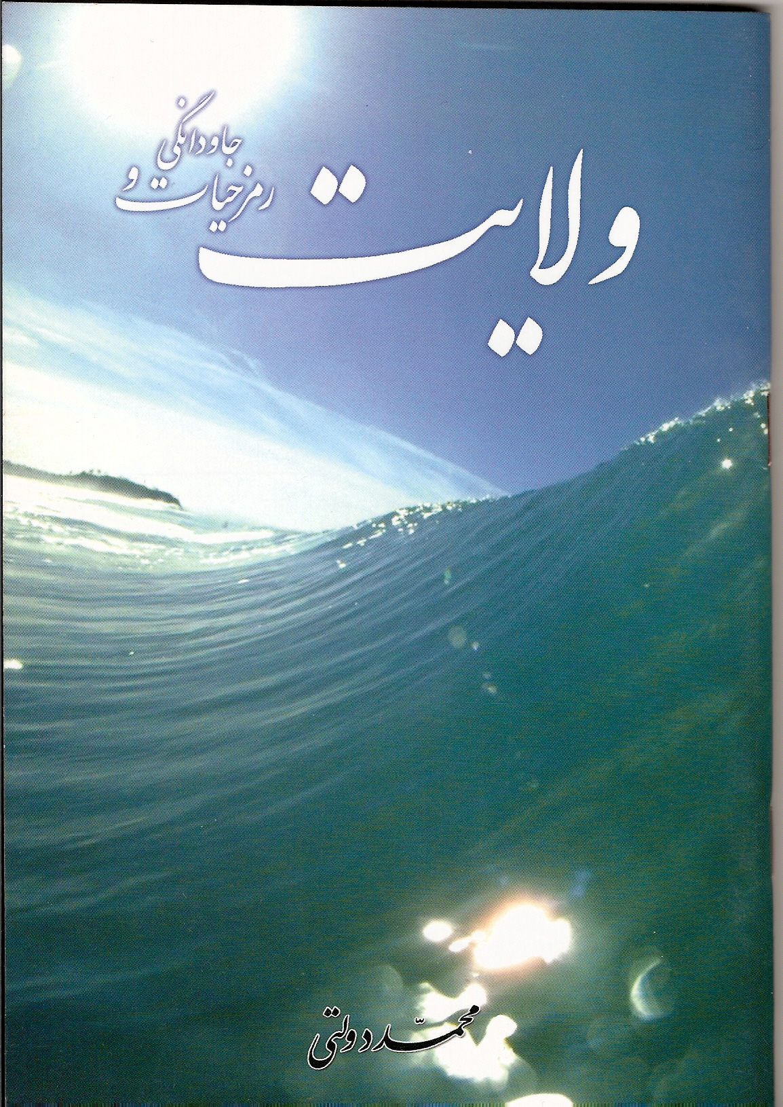
ولایت رمز حیات و جاودانگی

نویسنده: دولتی، محمد
ناشر: توانگران
گروه سنی: دبیرستان، عموم

در این کتاب می‌خوانیم:
- بررسی حج‌های پیغمبر بعد از هجرت با توضیح کاملی در مورد آخرین حج ایشان که به جریان غدیر ختم می‌شود.
- بحث و تفسیر آیه‌ی اکمال که در سه قسمت جدا از هم مطرح شده است.

گزیده‌ای از کتاب :
«پس بیاییم:
اولاً امام علیه السلام را بشناسیم.
ثانیاً با او ارتباط برقرار کنیم.
ثالثاً با او زندگی کنیم.»
ص 63

